Государственное учреждение образования
«СШ № 191 г. Минска»

Открытое мероприятие в ГПД № 7для учащихся
2-х классов на тему «Вместе весело дружить»
( подготовила воспитатель ГПД Варейко В.В.)

Минск, 2020

План-конспект открытого мероприятия в ГПД № 7для учащихся 2-х классов на тему «Вместе весело дружить».

Актуальность выбранной темы: дружба обогащает детей, расширяет детские интересы, воспитывает желание помогать друг другу. Поэтому данная тема актуальна в начальной школе.
Цель мероприятия:
образовательная: раскрыть понятие «дружба» в жизни детей; познакомить учащихся с законами дружбы; способствовать сплочению детского коллектива;
развивающая: развивать коммуникативные способности учащихся; развивать способность к самооценке на основе критерия успешной деятельности;
воспитательная: формировать целостный, социально ориентированный взгляд на дружбу.
Задачи:
1.Формирование представления детей о том, что такое дружба и каким должен быть настоящий друг.
2.Способствовать развитию умения детей вести рассуждения, расширить словарный запас нравственных понятий.
3.Формирование умения работать в команде.
4.Формирование дружеских отношений между детьми в классе.

Ход мероприятия:

Вступительное слово воспитателя:
Здравствуйте ребята, я рада вновь видеть ваши лица, ваши глаза. И думаю, что сегодняшнее мероприятие принесет нам всем радость общения друг с другом. А чтобы тему мероприятия узнать, нужно нам кроссворд отгадать.
Кроссворд:
1.Хозяин лесной
Просыпается весной,
А зимой под вьюжный вой
Спит в избушке ледяной. (Медведь)
2.Одной ручкой всех встречает,
А другой провожает. (Дверь)
3.В лесу у пня с утра беготня,
Народ рабочий с утра хлопочет. (Муравьи)
4.С неба звездой, в ладошку – водой. (Снежинка)
5.Стоит Антошка на одной ножке. (Гриб)
6. Из горячего колодца через нос водица льется. (Чайник)

 | м |  | е | д | в | е | д | ь
д | в |  | е | р | ь
 |  |  | м | у | р | а | в | ь | и
с | н |  | е | ж | и | н | к | а
г | р |  | и | б
 |  |  | ч | а | й | н | и | к
Ответ: дружба
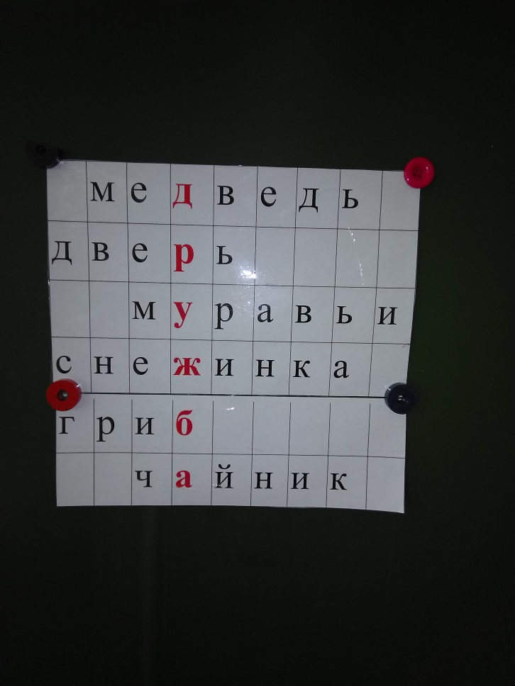
Воспитатель:
Молодцы! Тема нашего классного часа «Дружба». А как вы думаете, с чего всё началось? Как возникло само слово «друг»? Давайте послушаем стихотворение, которое так и называется «Слово «Друг».

Чтецы

Ученик:
Что такое дружба, каждый знает?
Может быть и спрашивать смешно.
Ну а все же, что обозначает
Это слово? Значит что оно?

Ученик:
Дружба - это если друг твой болен
И не может в школу приходить,-
Навещать его по доброй воле,
Школьные уроки приносить,

Ученик:
Терпеливо объяснять заданья,
На себя взять часть его забот,
Отдавать ему свое внимание
Дни, недели, месяцы или год…

Ученик:
Если друг твой что-то, к сожаленью,
Плохо сделал или же сказал,
Надо честно, прямо, без сомненья
Правду высказать ему в глаза.

Ученик:
Может быть, понять он все не сможет,
Может быть, обидится он вдруг,
Все равно сказать ты правду должен,
Ведь на то и нужен лучший друг.

Воспитатель: Следующее наше задание такое, «Кто с кем дружит» (На доске весят картинки героев мультфильмов.) Как вы думаете, кто с кем дружит?
- Забавные бурундучки Чип и … (…Дейл.)
- Добрая Белоснежка и … (семь гномов.)
- Забавный Вини Пух и … (Пятачок.)
- Добрый Малыш и … (Карлсон.)
- Доверчивый Буратино и … (Мальвина, Пьеро.)
- Зеленый крокодил Гена и … (Чебурашка.)

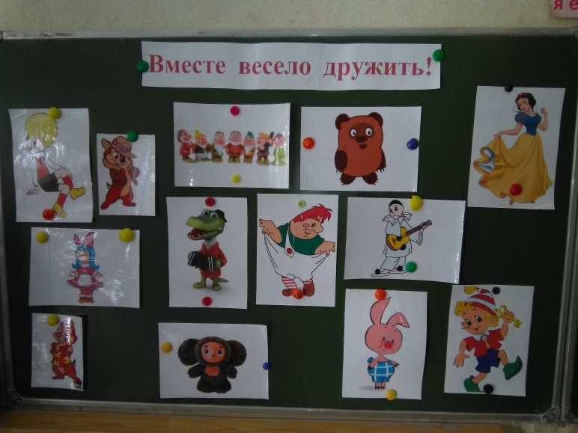

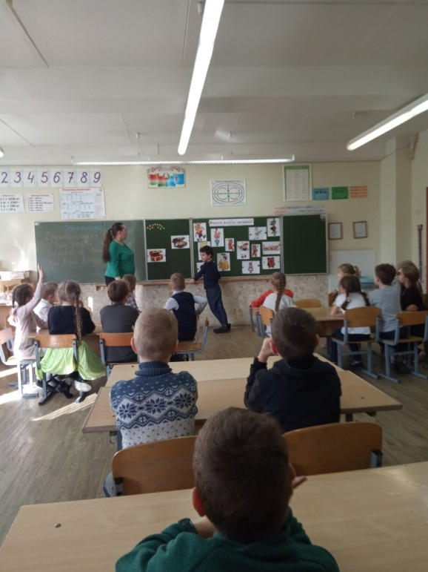

Воспитатель: Молодцы, вы хорошо справились с этим заданием.
А сейчас давайте послушаем следующих ребят.

Чтец

Кто в дружбу верит горячо,
Кто рядом чувствует плечо,
Тот никогда не упадет,
В любой беде не пропадет,
А если и споткнется вдруг,
То встать ему поможет друг!
Всегда в беде надежный друг
Ему протянет руку.

Чтец
Если есть друзья на свете –
Все прекрасно, все цветет.
Даже самый сильный ветер,
Даже буря не согнет.
Мы и в дождь, и в снег, в стужу
Будем весело шагать.
При любой погоде дружим –
Дружбы этой не порвать.
И любой из нас ответит,
Скажут все, кто юн и смел:
Мы с тобой живем на свете
Для хороших, славных дел.

Воспитатель: А сейчас мы поиграем с вами в игру. «Закончи пословицу». Я начинаю, а вы заканчиваете.

Не имей сто рублей, а имей … (сто друзей).
Человек без друзей, что дерево … (без корней).
Нет друга - ищи, а …(нашел - береги).
Друг познаётся … (в беде, в несчастье).
Старый друг лучше…. (новых двух).
Друга за деньги ….. (не купишь).
Сам погибай, ….. (а товарища выручай).
Крепкую дружбу и топором не ….. (разрубишь).

Воспитатель: А сейчас пришло время нам отдохнуть и размяться, давайте споем и станцуем.
Песня «Вместе весело шагать».

Чтец: Не стой в стороне равнодушно,
Когда у кого-то беда.
Рвануться на выручку можно
В любую минуту, всегда.
И если кому-то поможет
Твоя доброта и дружба твоя,
Ты счастлив, что день не напрасно был прожит!
На свете живешь ты не зря!
Будь весел, чтоб радостней стало
Тому, с кем подружишься ты,
Чтоб каждому в жизни хватало
Прекрасной людской доброты.
Услышишь ты песенку чью-то,
И станет светлее кругом:
Волшебное самое чудо
Мы дружбой недаром зовет.

Чтец: Раздаются порой голоса,
Что чудес никаких не имеется,
Есть на нашей Земле чудеса,
Но их надо найти, разумеется.
Дружба – главное чудо всегда,
Сто открытий – для всех настоящее.
И любая беда не беда,
Если рядом друзья настоящие.
Друг не будет смотреть свысока,
Наизусть он характер твой выучит.
Нужно верить, что друга рука
В трудный час обязательно выручит.

Воспитатель: прикрепляет на доску два рисунка.
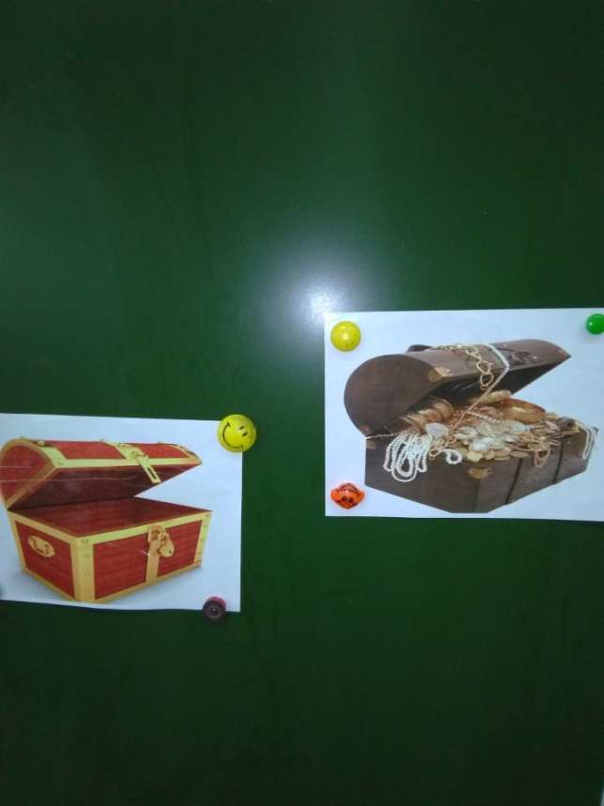
- Это сундучки. Крыша одного сундука приоткрыта, и в сундуке видны драгоценности, монеты. Второй сундук пуст.
- Вспомните, что в сказках складывают в сундуки, в сундучки? (Жемчуг, драгоценности и т.д.).
- Можно эти богатства потрогать руками? (Да, украшения можно надеть).
- Посмотрите у вас на столах лежат карточки, прочитайте их.
Дети читают. Но мы говорим о том, чем богат человек. На карточках перечислены не только хорошие качества человека, но и плохие. Давайте выберем плохие и уберём их в сторону. И этот сундук заполним только хорошими чертами человека.
ЧЕСТНОСТЬ, ДОБРОТА, ОТЗЫВЧИВОСТЬ, ЧУТКОСТЬ, ВНИМАНИЕ К ОКРУЖАЮЩИМ, СКРОМНОСТЬ, ДОБРОТА, ЗЛОБА, СМЕЛОСТЬ, НАСТОЙЧИВОСТЬ, ДИСЦИПЛИНИРОВАННОСТЬ, ЖАДНОСТЬ, АККУРАТНОСТЬ, СКУПОСТЬ, ВНИМАТЕЛЬНОСТЬ, НЕЖНОСТЬ, ТЕРПИЛИВОСТЬ, ВРАНЬЁ, ОБЩИТЕЛЬНОСТЬ, ГРУБОСТЬ, ЛАСКА, ВЫСОКОМЕРИЕ, УВАЖЕНИЕ, ЧУВСТВО ЮМОРА, ВНИМАТЕЛЬНОСТЬ, НЕОПРЯТНОСТЬ, ВЕСЁЛЫЙ НРАВ, ЛЮБОПЫТСТВО, ОТВЕТСТВЕННОСТЬ, СТРОГОСТЬ, ГОРДОСТЬ.
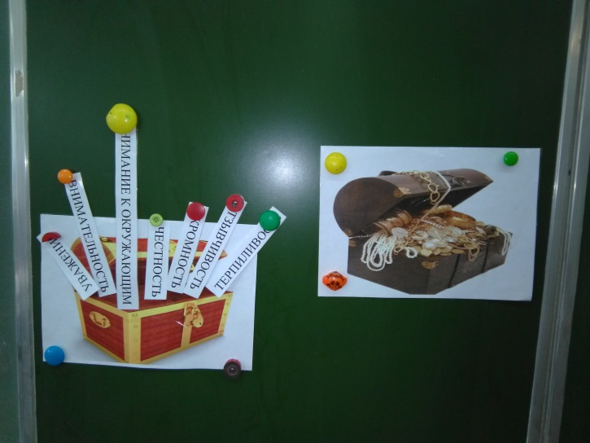
- Обратите внимание, что драгоценности человека, богатства души – это только хорошие качества.
- Почему я все хорошие качества поместила в сундучок? Кто догадался? (Это богатство)
- Для кого? (Для себя и для других)
- Можно ли потрогать руками? (Нельзя)
- Это и есть богатство души человека. И оно проявляется в его отношении к людям, к делу. И хорошего человека сразу видно – он светится, как солнышко
РАБОТА В ГРУППАХ.
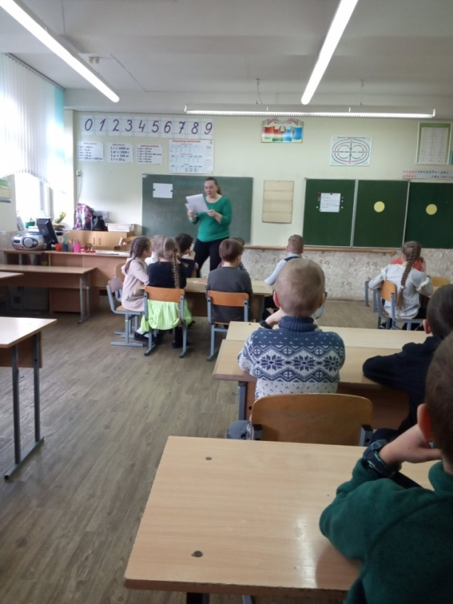
Воспитатель: Поиграем в игру «Ромашка». Игра-тренинг «Ромашка»
У каждой группы 6 лепестков. Каждый из вас запишет необходимое качество для дружбы на лепестке ромашки. Каждый предлагает своё качества, но прежде чем записать прислушивается к оценке товарищей.
Правило: записать одно самое необходимое качество для дружбы.
(Группы по очереди выходят к доске, куда прикрепляют свою ромашку и называют качества необходимые для дружбы.
Лепестки ромашки: (не бросать друга в беде, умеет хранить секреты, честный, должен уметь дружить, заступаться друг за друга).
Воспитатель: А чтобы вы всегда помнили об этих законах дружбы, я вам подготовила памятки.
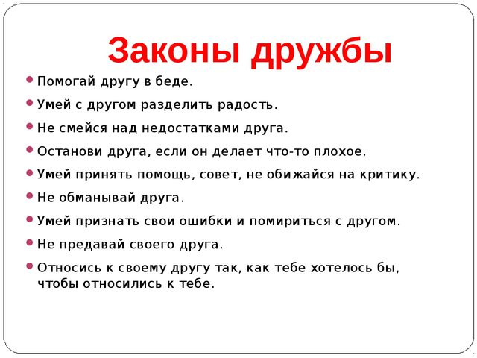

Чтец: Так давайте, давайте дружить,
Пусть не раз нам стихи вспомнятся.
Если дружбой всегда дорожить,
То любое желание исполнится.

Воспитатель: Вот и подходит к концу наш праздник, праздник дружбы. Давайте сделаем нашу жизнь хорошей. Давайте помогать друг другу в трудную минуту, давайте, выбирать хороших и верных друзей.
А теперь давайте встанем в круг, давайте никогда не будем ссориться. И скажем друг другу слова известного героя терпеливого и добрейшего кота Леопольда: «Ребята, давайте жить дружно!».

